«История Центра дополнительного образования: от Пионерского клуба до ЦДО»

1936 год
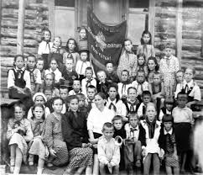
История становления Центра дополнительного образования в п. Арти начиналась с 1936 года, когда в посёлке начал свою работу Пионерский клуб. Предположительно, его деятельность велась в приспособленном здании, однако документально подтвержденных сведений о первоначальном адресе и точной дате открытия не сохранилось. Ключевым свидетельством, позволяющим датировать начало работы клуба, служит «Личный листок по учету кадров» (Архивный отдел Администрации Артинского ГО, Ф. 4, оп. 1, д. 13, л. 1-2) его первой заведующей - Зинаиды Ивановны Печерских. Документ, заполненный 25 января 1937 года, фиксирует её стаж на должности заведующей Пионерским клубом с 1936 года. Косвенным подтверждением существования клуба на тот момент является и публикация в местной газете «Ленинский путь» от 11 ноября 1937 года (№ 94), где в статье «Наши достижения» автор Ильин отмечает: «В районе имеется пионерклуб».
К сожалению, архивные источники не содержат данных о количестве воспитанников, перечне кружков и их руководителях на начальном этапе деятельности.

1937 год
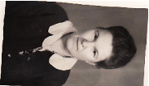
В 1937 году деятельность Пионерского клуба обрела более стабильную основу, разместившись в здании по адресу: улица Ленина, 53 (ранее - старое райфо, позднее - Союзпечать). В последующий период клуб переехал в здание на улице Королёва, 55, где в будущем расположится Артинский музей.
Руководящую должность заняла Подмазова (Чащихина) Зинаида Ивановна. Именно она стояла у истоков кинокружка, одного из первых в структуре клуба. Жизнь коллектива была яркой и насыщенной, что подтверждается воспоминаниями сотрудников. Массовой работой занималась Баушева Дуся, а танцевальный кружок вела Бусыгина Ольга. Примечательно, что библиотеку для клуба собрали сами ребята. Вечера, сборы и походы были неотъемлемой частью досуга. Коллективная деятельность выходила за рамки досуга: пионеры вместе собирали лекарственные травы. Вырученные от сдачи трав средства шли на приобретение необходимых атрибутов, что воспитывало в детях ответственность и предприимчивость. Согласно краеведческим материалам, клуб успешно функционировал на протяжении шести лет.

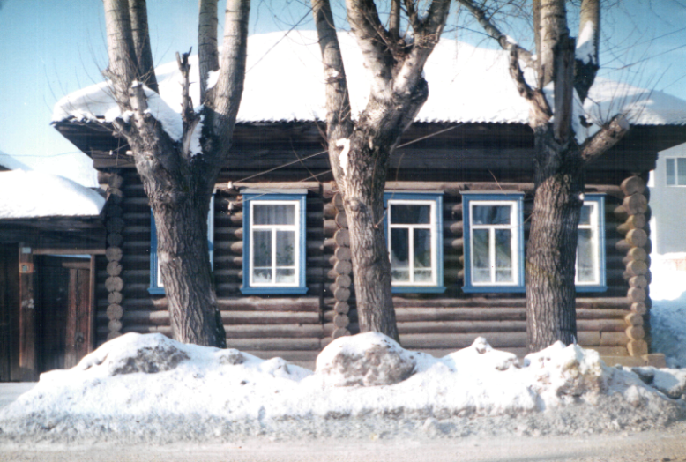
1953 год
1953 году был открыт Дом пионеров в статусе районного. В Доме пионеров была организована работа по развитию пионерского движения в Артинском районе.
Заведующей Дома пионеров работала Печерских Мария Ивановна. Для воспитанников были открыты первые кружки по интересам: «Умелые руки», «Юный шахматист» и «Юный авиамоделист».
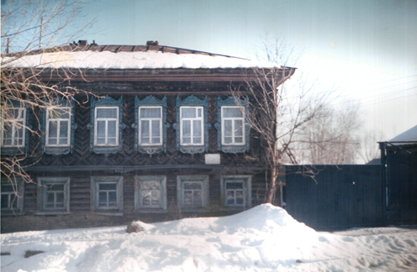
1954 год
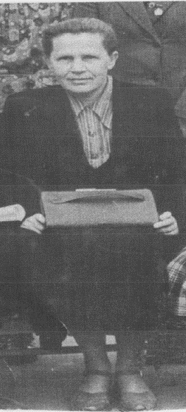
В 1954 году Дому пионеров передают здание по улице Ленина, 1 (ныне жилой дом) и в этом здании Дом пионеров осуществлял свою деятельность до 1996 года.
Здание Дома Пионеров.
Фото 1980-х гг.
В 1954 году директором Дома пионеров назначена Долбленникова Муза Ивановна.
Работали кружки: «Шахматный», «Умелые руки», «Авиамоделизм», «Радиотехнический», «Танцевальный», «Драматический», «Туристический», «Гимнастический», «Хор», кружок горнистов, юннатов, «Кукольный театр», «Фотографический», «Фехтовальный» и др.

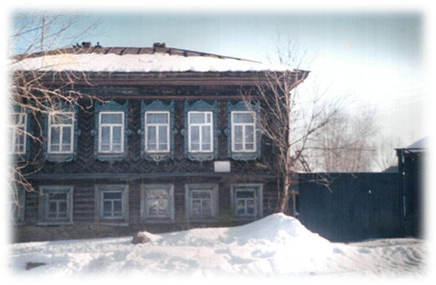
1959 год
В 1959 году директором Дома пионеров была Бибикова Муза Ивановна. Пионервожатой работала Тошина Фаина Зотовна, художественным руководителем – Хухарева Светлана Ивановна. Ежегодно проводились районные мероприятия: «Слет пионеров», «Слет юннатов», «Слет туристов».
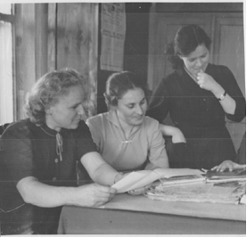
Для школьников проводились утренники, беседы, кукольные спектакли, концерты, лыжные соревнования на приз «Пионерская правда», торжественное шествие вокруг зажженного факела, турниры и др.

Слева направо:
Бибикова М.И.,
Тошина Ф.З., Хухарева С.И.

60-е годы XX века
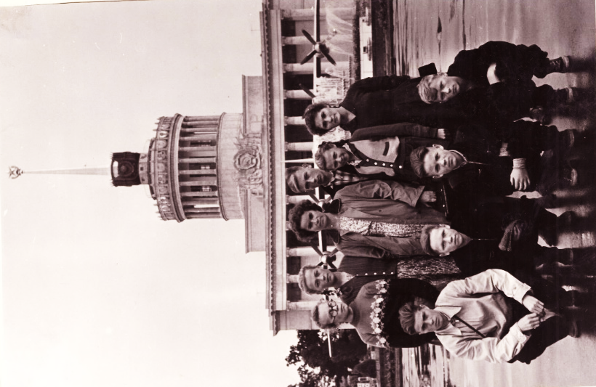
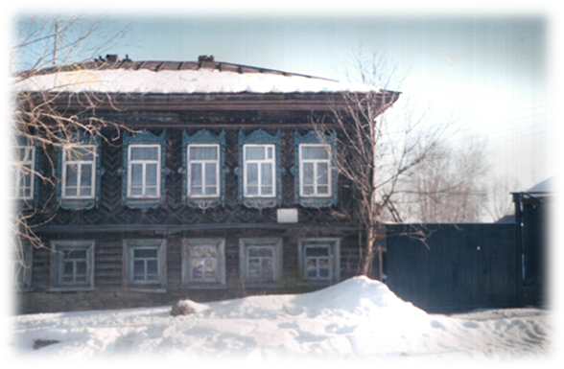
В 1960-е годы деятельность Дома пионеров вышла на новый уровень, охватив самые разнообразные направления. В это время здесь работали многочисленные кружки, среди которых были как спортивные (гимнастический и фехтовальный под руководством Т. М. Проккоевой, туристический - О. К. Васильевой), так и технические (авиамоделизм и радиотехника). Успехи воспитанников подтверждали высокий уровень преподавания: в 1961 году Наталья Козленко стала чемпионкой областных соревнований по фехтованию.
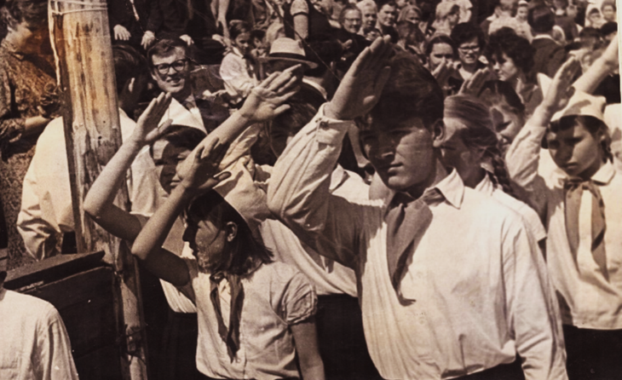
В этот период старшими вожатыми, отвечавшими за воспитательную работу, были Н. П. Тёплых (1961-1963 гг.) и С. И. Хухарева (с 1964 г.). Ежегодный календарь Дома пионеров был насыщен массовыми мероприятиями для школьников всего района. Он включал торжественные пионерские сборы к юбилейным датам, смотры художественной самодеятельности, выставки рисунков, а также масштабные спортивные события: от лыжных соревнований и Спартакиад до турниров по шахматам и футболу. Кроме того, активно проводились читательские и краеведческие конференции, слёты туристов, юннатов и правофланговых отрядов, а также познавательные утренники и кукольные спектакли.

1971-1981 гг.
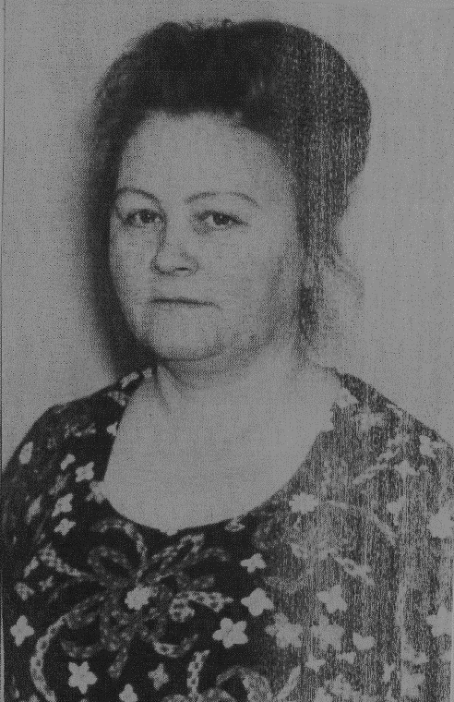
С 1971-1981 гг. директором Дома пионеров была Галина Михайловна Дмитриева. За этот период Галина Михайловна создала творческий, работоспособный коллектив педагогических работников. Работали кружки: «Авиамодельный» (Суков А.В.), «Гимнастический» и «Волейбольный» (Проккоева Т.М.), «Радиотехнический» (Мелехов А.В.), «Танцевальный» (Кошкина З.В.), «Фотографический» и «Туристический» (Сивкин В.А.), «По правилам уличного движения» (Гусев А.), «Рукодельный) (Служилых М.Е.), «ИЗО» (Дмитриева Г.М.), «Хор» (Некрасова Л.Н.). Методистом работала Хухарева С.И.(данные «Летописи» 1973-1977 гг. том II). В 1978 году методистами работали Кузнецова Валентина Владимировна и Бердюгина Татьяна Семеновна. Открылись новые кружки: «Чеканка» (руководитель – Белоруков Г.А.), «Вокал», (Скрипова Н.И.), «Умелые руки», (Бабушкина Г.А.), «Краеведение» (Красильникова Л.В.).
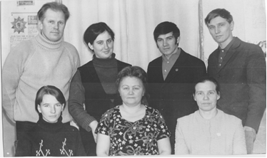
На фото коллектив педагогических работников
Дома пионеров.
Конец 70-х гг. XX века.
Слева направо (стоят): Мелехов А.В. (Радиотехнический кружок), нет данных, Суков А.В. (Авиамодельный кружок), нет данных
Сидят: Некрасова Л.Н. (муз.работник),
Дмитриева Г. М. (директор Дома пионеров)
Кошкина Зоя Васильевна (танцевальный, хор)

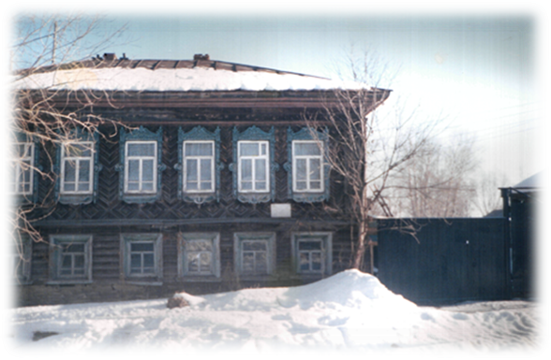
80-е годы XX века
С 1981 по 1984 гг. и 1986 по 1989 гг. директором Дома пионеров работала Ольга Александровна Кильянова. Методистом работала Бурова Тамара Алексеевна.
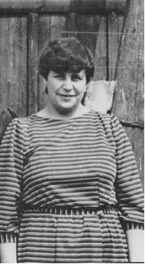
Работали кружки: «Художественный» (руководитель – Некрасова Л.Н.), «Авиамодельный» (Суков А.В.), «Рукодельный» (Служивых Л.Н.), «Чеканка» (Парамонов В.В.), «Геологический» (Уткина Л.Н.), «Фото» (Витальский В.А.), «Драматический» (Дмитриева Г.М.), «Туристический» (Елькина Л.Н.), «Радиотехнический» (Мелехов А.В.), «Правила уличного движения» (Скрипова Г.И.), «Художественно-оформительский» (Белоруков Г.А.), «Журналистика» (Суворова Н.Г.), «Гимнастический» (Уткина Г.Г.).
В 1982 году открылись новые кружки: «Мотодело» (Мангилев И.Г.), «Кинодело» (Дианов А.В.), «Театр кукол» (Шорина Н.Л.), «Резьба по дереву» (Жданов А.В.).
Работало 10 педагогов.
В 1984-1985 учебном году работало 18 кружков, 1 заведующий краеведческим отделением и аккомпаниатор.
Кильянова Ольга
Александровна

В 1986 году работали кружки: «Умелые руки» (Бебнева Л.М.), «Радиоконструкторский» (Шлевис В.А.), «Кукольный» (Галкина Т.С.), «Вышивание» (Лобанова Т.М.), «Авиамодельный» (Суков А.В., Онкин А.И.), «Спортивное ориентирование» (Смирнов В.И.), «Туристический» (Илеева А.И. на базе Малотавринской СОШ), «Музееведение» (Рябухина М.Н. на базе Артинской средней школы № 1), «Литературное краеведение» (Крашенинникова Н.П. на базе школы № 1), «Драматический» (Черепанова Т.М.), «Кройки и шитья» (Лобанова Л.М.), «Фото» (Черепанов В.В.), «Радиотехнический» (Мелехов А.В.), «Хор» (Власова Т.А.), «Туристический» (Мешечкина Л.А., Русинов В.Я. на базе Поташкинской школы), и другие.
Традиционно для учащихся школ Артинского района проводились мероприятия: слеты пионеров, туристов, юннатов, краеведческие конференции, лыжные соревнования, по легкой атлетике, смотры художественной самодеятельности, выставки рисунков, шахматно-шашечные турниры и другие. Для педагогов школ – семинары.
В апреле 1989 года назначают исполняющим обязанности директора Дома пионеров Черепанова Виталия Викторовича.

90-е годы XX века
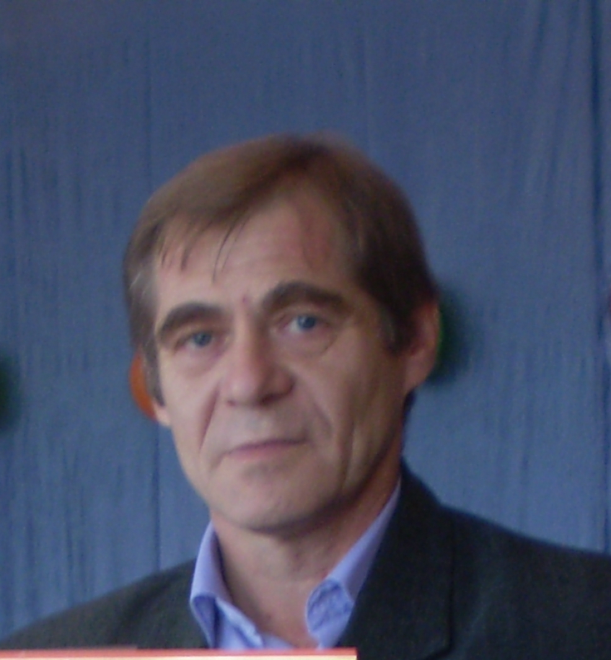
В июне 1989 года директором Дома пионеров назначают Черепанова Виталия Викторовича, который проработал директором более 20 лет.

В начале 90-х гг. XX века осуществляли свою деятельность кружки: «Авиамодельный», «Ракетомодельный», «Радиокружок», «Макраме», «Игрушки своими руками», «Сувенир», «Туристический», «Юные умельцы», «Рукоделие», «Изо-студия», «Линогравюра» и др.
Пионерская организация Артинского района перестала существовать. Работу Дома пионеров надо было стоить по-новому.
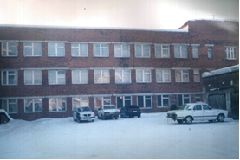
В 1996 году Дом пионеров переименован в Муниципальное образовательное учреждение дополнительного образования детей «Центр детского творчества», который располагался до 2001 года по улице Ленина, 100 (ныне там располагаются социальные службы и Детская школа искусств).
Работали кружки: «Авиамодельный», «Ракетомодельный», «Фотокружок», «Туристический», «Макраме», «Изо-студия», «Мастерская Самоделкина», «Умелые ручки», «Декоративно-прикладное искусство», «Начально-техническое моделирование» и др.

2000-е годы
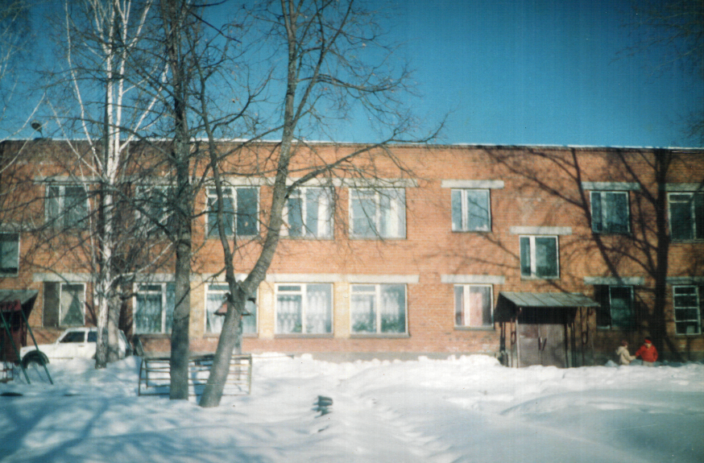
С 2001-2013 годов Центр детского творчества размещался в здании бывшего детского сада «Малышок» по улице Новый переулок, 1 А.
В этот период происходят существенные изменения в системе образования, кружки были заменены словом «объединения». Появляется понятие «дополнительное образование». Увеличилось количество объединений, педагогов и учащихся.
В начале 2000-х годов вся образовательная деятельность Центра строилась в соответствии с содержанием образовательных областей:
1. Искусство, включающее в себя направления:
- художественно-эстетическое. В этом направлении работали следующие объединения: театральная студия «Радость» (Сальникова Татьяна Борисовна), «Музыкальный» (Некрасова Людмила Николаевна), «Фольклорный» (Зайнуллина Галия);
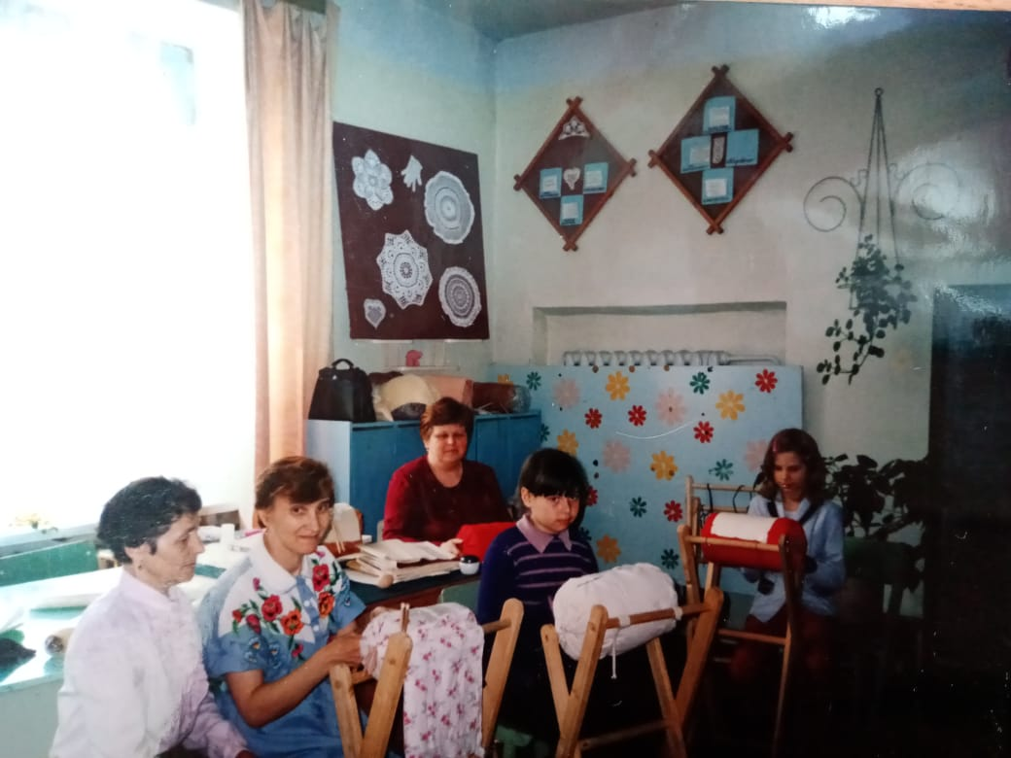
- декоративно-прикладное. В этом направлении работали объединения: «Макраме» (Петухова Светлана Юрьевна), «Бисероплетение» (Дианова Маргарита Александровна), «ИЗО» (Балеевских Людмила Владимировна), «Выжигание и роспись по дереву» (Федякова Светлана Александровна), «Рукоделие» (Мангилева Галина Григорьевна), «Вязание крючком» (Бессонова Любовь Александровна), «Кукольный театр» (Мехоношина Любовь Геннадьевна), плетение на коклюшках (Кетова Ирина Юрьевна).
2. Технология.
- моделирование. Работали объединения: «Сделай сам» (Стахеева Ирина Ивановна), «Юные умельцы» (Егорина Наталья Валентиновна), «Фабрика сувениров» (Парфенова Юлия Васильевна), «Игрушка своими руками» (Бочкарева Светлана Геннадьевна).
- техническое творчество. Работали объединения: «Авиамодельный» и «Ракетомодельный» (Суков Александр Викторович), компьютерный клуб (Шлевис Виктор Альгирдович).
3. Естествознание.
- краеведение. Объединение «Мы - уральцы» (Бурова Тамара Алексеевна), «Актив музея» (Разумкова Марина Александровна).

4. Спорт.
- туризм. Объединения «Горы и дети» (Щапова Татьяна Анатольевна), «Туризм» (Цевменко Анатолий Александрович).
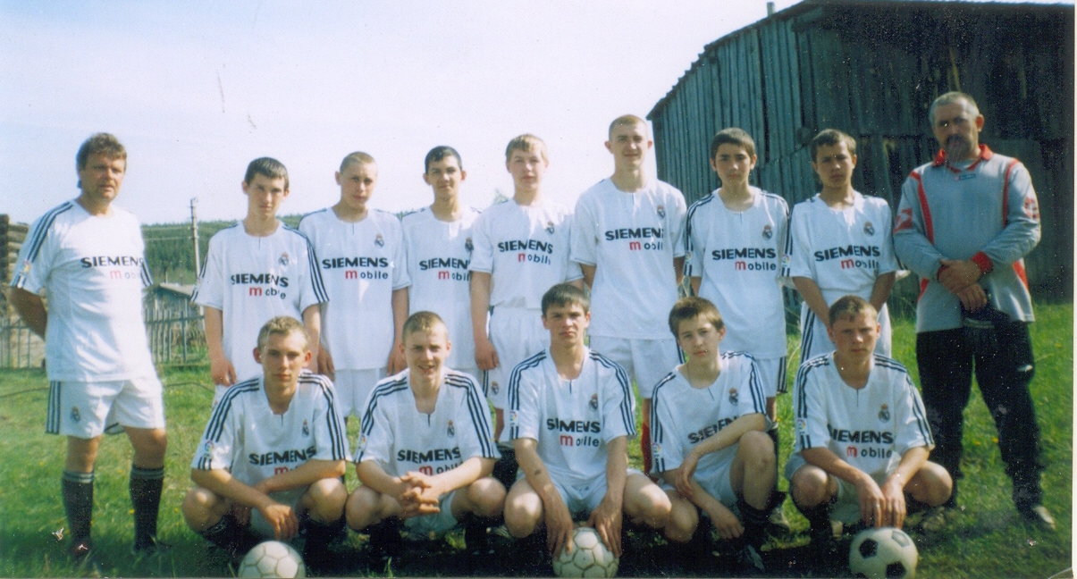
- спорт. Объединение «Футбол» (Козлов Сергей Анатольевич), «Шахматы» (Распопин Александр Петрович).
В 2002-2003 учебном году реализовывались 23 учебных программы, количество групп - 74. Количество обучающихся – 1126, педагогов – 26.

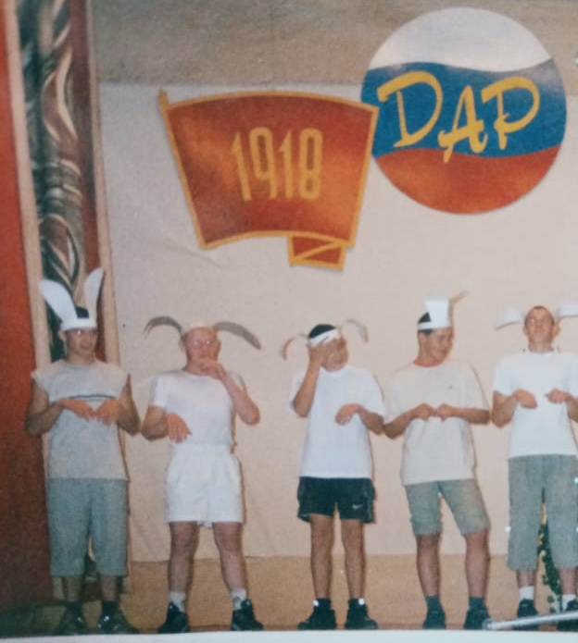
В 2003 году при ЦДТ был открыт отдел по работе с детскими общественными организациями. Разработана Программа детского молодежного движения «ДАР» (дети Артинского района), которая была направлена на создание условий для эффективной деятельности детских объединений, защиты прав и интересов детей. В рамках этого движения традиционно проводились мероприятия: «Фестиваль игровых программ», «День рождения ДАРа», «Веревочный курс» и др.
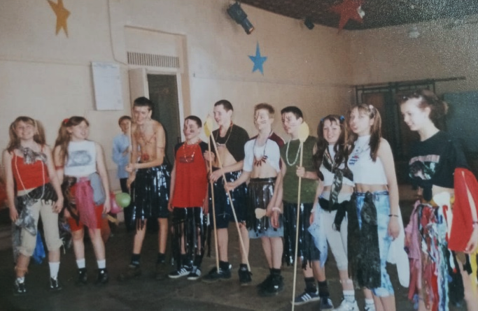
В 2004-2005 учебном году появились новые программы: «Бисероплетение» (Кетова Ирина Юрьевна), «Линогравюра» (Сыропятова Светлана Владимировна), «Основы педагогических технологий» (Кичигина Надежда Петровна), «Бизнес-класс» (Чебыкина Татьяна Анатольевна), «Английский язык» (Колотова Елена Львовна). Обучалось 990 человек. В 2005-2006 учебном году были реализованы 32 учебные программы, с общим количеством групп – 87 и количеством обучающихся – 988, педагогов 32. Центр детского творчества укомплектован педагогическими кадрами на 100%.
Были дополнительно созданы такие структуры как методический совет, аттестационная комиссия, Совет Центра.
В 2005 году под руководством Виталия Викторовича Центр детского творчества прошел процедуру лицензирования.
В этом же году был открыт комплексный краеведческий музей Центра, пройдя процедуру паспортизации.
В 2006-2007 учебном году реализовывались 30 программ дополнительного образования, с общим количество обучающихся – 842.

